三次元関数グラフ

メビウスの帯
関数 cos([s])*(3+[t]*cos([s]/2));sin([s])*(3+[t]*cos([s]/2));[t]*sin([s]/2)
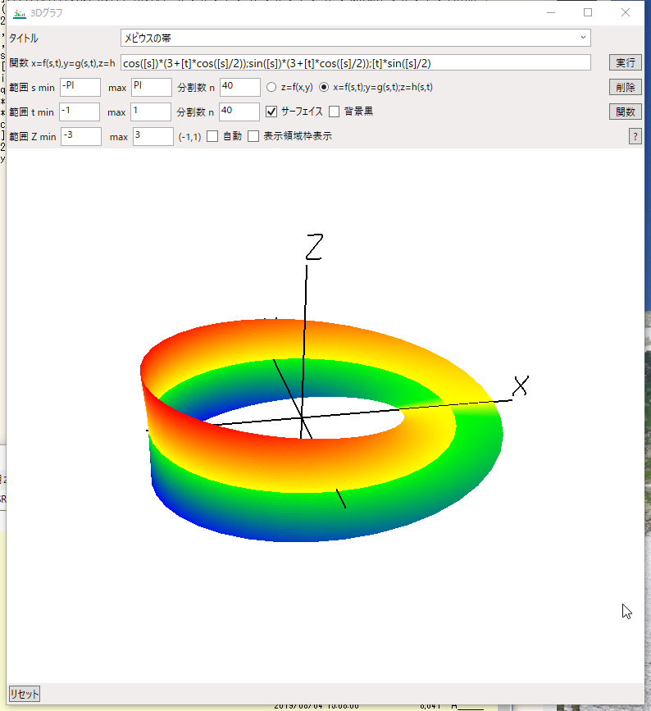
種別 x = f(s,t), y = g(s,t), z = h(s,t)
x = cos(s) * (3 + t * cos(s / 2))
y = sin(s) * (3 + t * cos(s / 2))
z = t * sin(s / 2)
範囲
s = -π ～ π
t = -1 ～ 1
z = -3 ～ 3

球面
関数 cos([s])*cos([t]);cos([s])*sin([t]);sin([s])
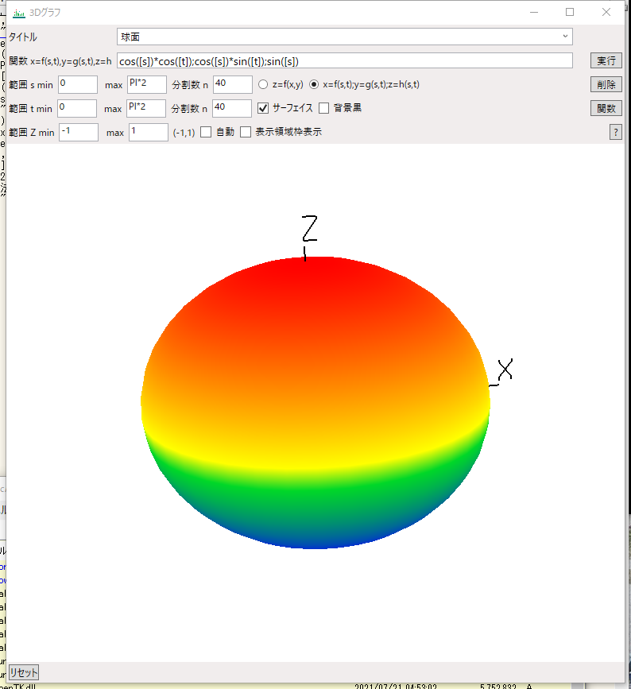
種別 x = f(s,t), y = g(s,t), z = h(s,t)
x = cos(s) * cos(t)
y = cos(s) * sint(t)
z = sin(s)
範囲
s = 0 ～ 2 π
t = 0 ～ 2 π
z = -1 ～ 1

メキシカンハット
関数 sin(sqrt([x]^2+[y]^2))/sqrt([x]^2+[y]^2)
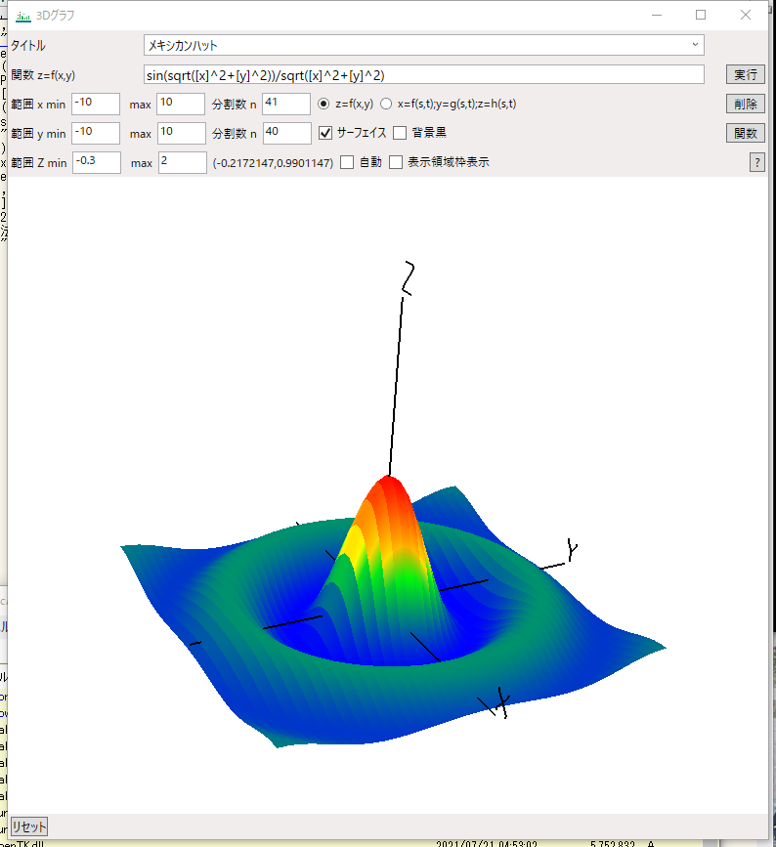
種別 z = f(x,y)
z = sin(sqrt(x^2 + y^2)) /sqrt(x^2 + y^2)
範囲
x = -10 ～ 10
y = -10 ～ 10
z = -0.3 ～ 2

メキシカンハット2
関数 [a]*cos(PI/100*sqrt([x]^2+[y]^2))+[b]*sin(PI/25*sqrt([x]^2+[y]^2));[a]=10;[b]=5
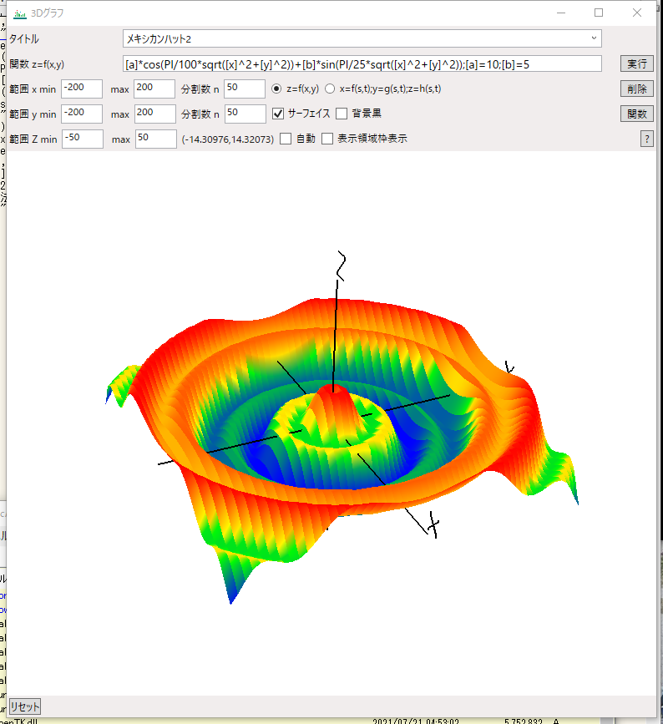
種別 z = f(x,y)
z = a * cos(π / 100 * sqrt(x^2 + y^2))
+ b * sin(π / 25 * sqrt(x^2 + y^2))
a = 10
b = 5
範囲
x = -200 ～ 200
y = -200 ～ 200
z = -50 ～ 50

トーラス
関数 cos([s])*(3+cos([t]));sin([s])*(3+cos([t]));sin([t])
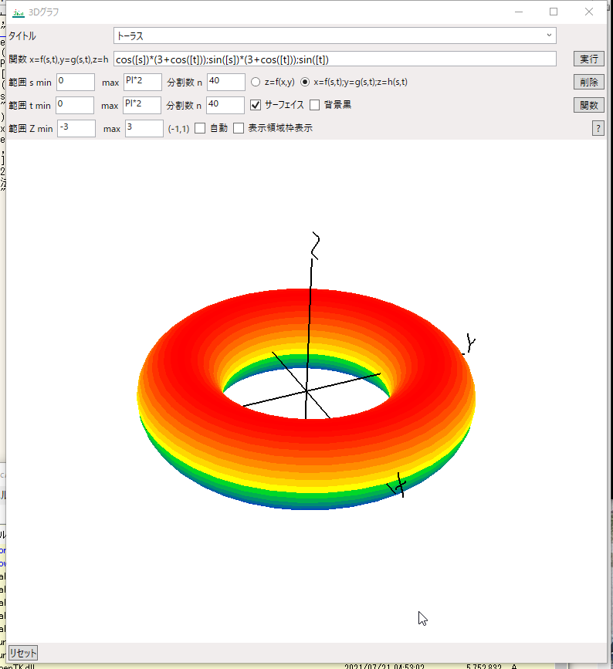
種別 x = f(s,t), y = g(s,t), z = h(s,t)
x = cos(s) * (3 + cos(t))
y = sin(s) * (3 + cos(t)
z = sin(t)
範囲
s = 0 ～ 2 π
t = 0 ～ 2 π
z = -3 ～ 3

カルデラ
関数 exp(-([x]^2+[y]^2)/2)*sqrt([x]^2+[y]^2)/(2*PI)
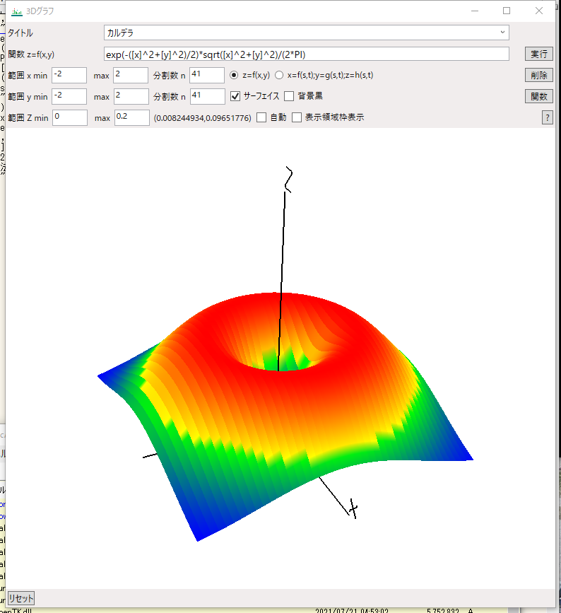
種別 z = f(x,y)
z = exp(-(x^2 + y^2) / /2) * sqrt(x^2 + y^2) / (2π)
範囲
x = -2 ～ 2
y = -2 ～ 2
z = 0 ～ 0.2

ばね型
関数 (5+cos([s]))*cos([t]);(5+cos([s]))*sin([t]);sin([s])+0.6*[t]
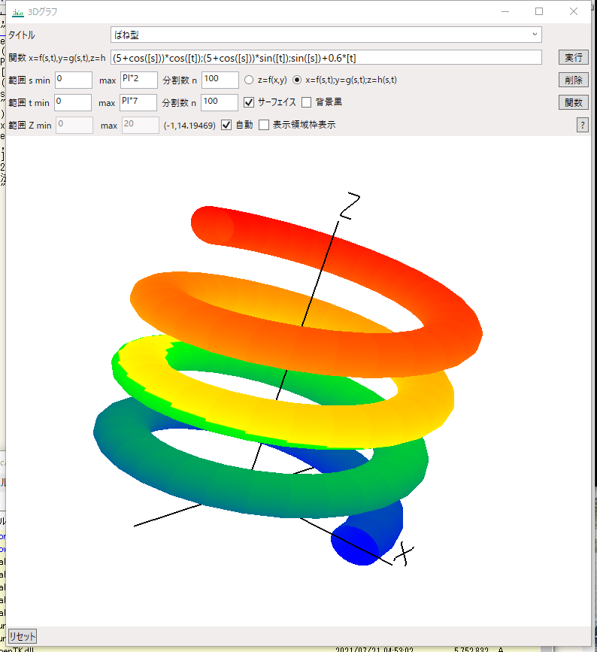
種別 x = f(s,t), y = g(s,t), z = h(s,t)
x = (5 + cos(s)) * cos(t)
y = (5 + cos(s)) * sin(t)
z = sin(s) + 0.6 * t
範囲
s = 0 ～ 2 π
t = 0 ～ 7 π
z = 0 ～ 20

ラクランジュの緩和法
関数 ([x]^2+[y]^2)/2;-[x]-[y]+2;[x]-[y]+2
種別 z = f(x,y)
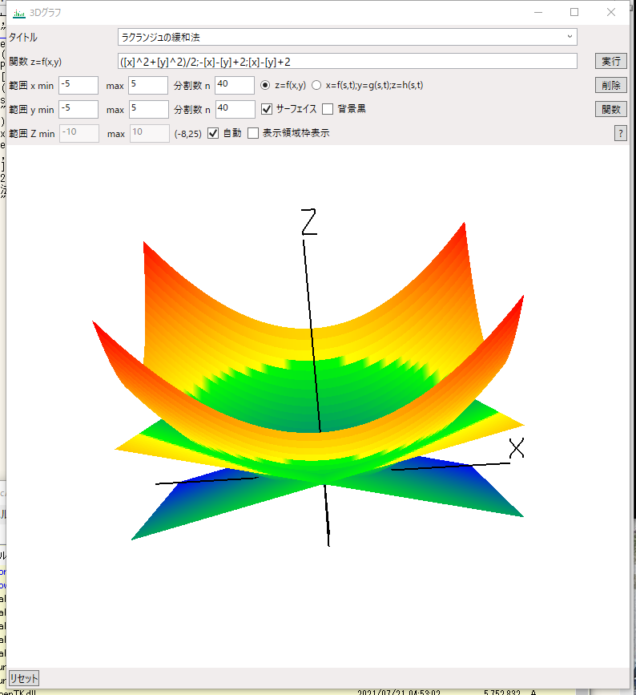
z = (x^2 + y^2) / 2
z = -x -y + 2
z = x - y + 2
範囲
x = -5 ～ 5
y = -5 ～ 5
z = auto

少し陥没した鞍型
関数 3*exp(-([x]^2+[y]^2))*(2*[x]^2+[y]^2)
種別 x = f(s,t), y = g(s,t), z = h(s,t)
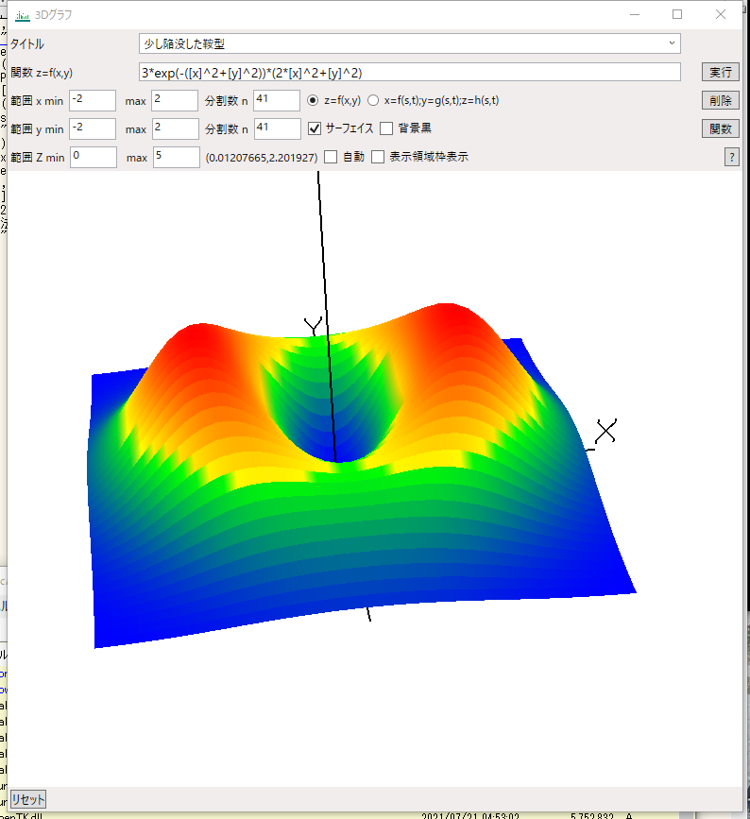
z = 3 * exp(-(x^2 + y^2)) * (2 * x^2 + y^2)
範囲
x = -2 ～ 2
y = -2 ～ 2
z = 0 ～5

ジグモイド
関数 1/(1+exp(-[u]));[u]=5*[x]+10*[y]-10
種別 z = f(x,y)
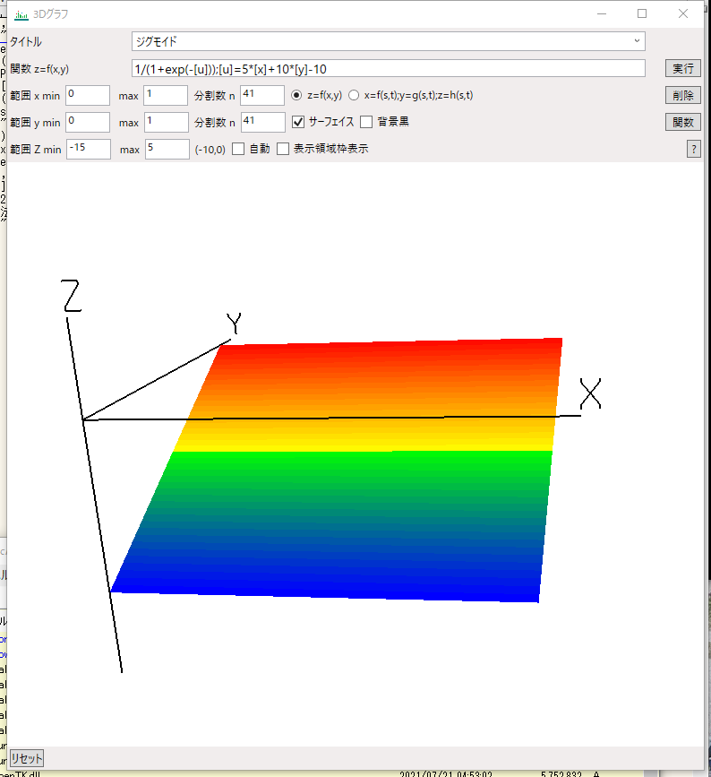
z = 1 /(1 + exp(-u))
u = 5 * x + 10 * y - 10
範囲
x = 0 ～ 1
y = 0 ～ 1
z = -15 ～ 5

ニューロン
関数 1/(1+exp(-([u]*[x]+[v]*[y]+[w])));[u]=5;[v]=10;[w]=-5
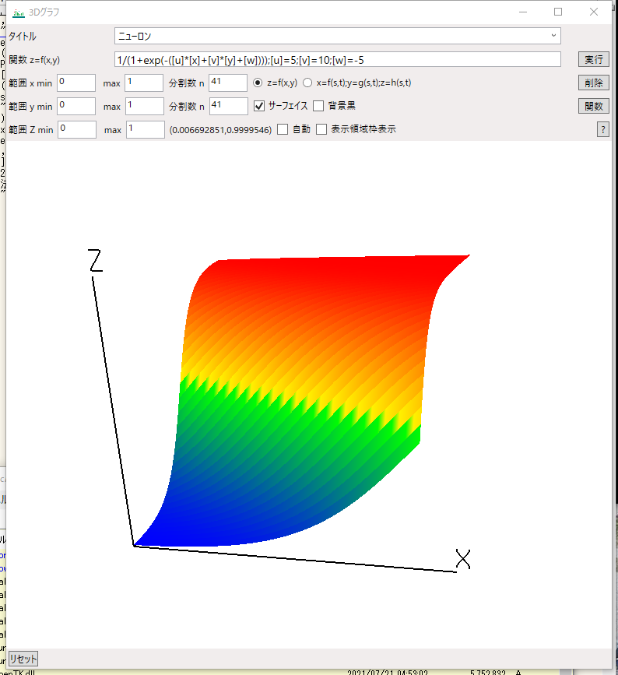
種別 z = f(x,y)
z = 1 /(1 + exp(-(u * x + v * y + w)))
u = 5
v = 10
w = 5
範囲
x = 0 ～ 1
y = 0 ～ 1
z = 0 ～ 1

サンプル
関数 50*cos(PI/100*sqrt([x]^2+[y]^2))+5*sin(PI/25*sqrt([x]^2+[y]^2))
種別 z = f(x,y)
z = 50 * cos(π / 100 * sqrt(x^2 + y^2)) + 5 * sin(π / 25 * sqrt(x^2 + y^2)
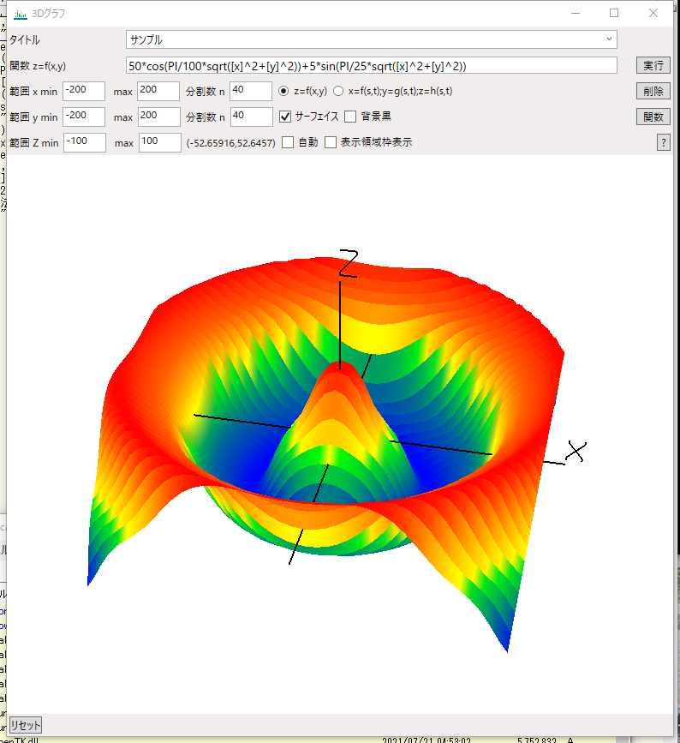
範囲
x = -200 ～ 200
y = -200 ～ 200
z = -100 ～ 100

クロスエントロピー
関数 -[x]*log([y])-(1-[x])*log(1-[y])
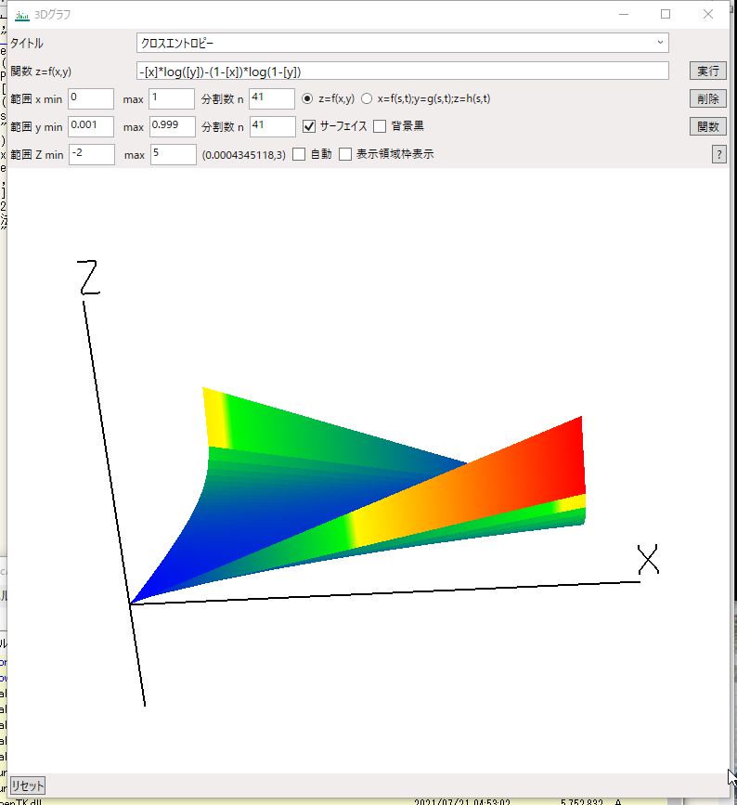
種別 z = f(x,y)
z = -x * log(y) - (1 - x) * log(1 - y)
範囲
x = 0 ～ 1
y = 0.001 ～ 0.999
z = -2 ～5

クロスエントロピー2
関数 (-[a]*log([x])-(1-[a])*log(1-[x]))+(-[b]*log([y])-(1-[b])*log(1-[y]));[a]=1;[b]=0
種別 z = f(x,y)
z = (-a * log(x)) - (1 - a) * log(1 - x)) + (-b * log(y) - (1 - b) * log(1 - y))
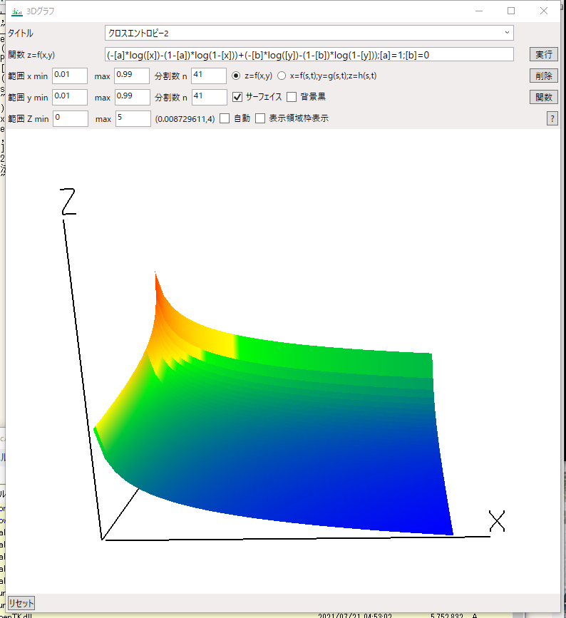
a = 1
b =0
範囲
x = 0.01 ～ 0.99
y = 0.01 ～ 0.99
z = 0 ～ 5

